Крупнейший мировой турнир по футболу пройдет при усиленных мерах безопасности
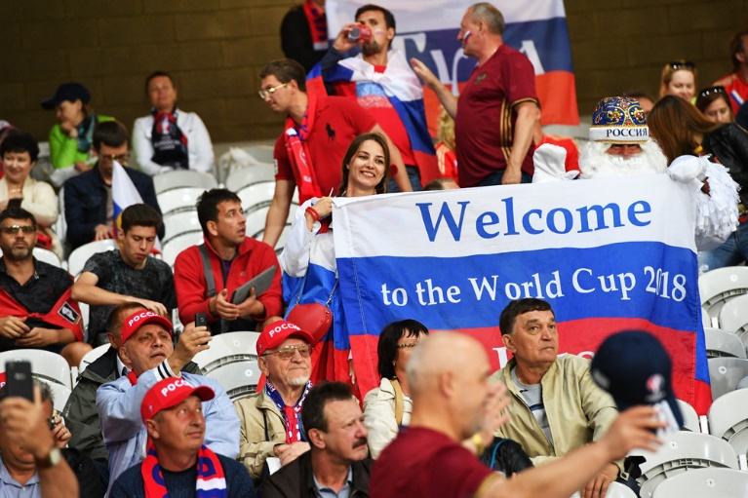
Знаковое футбольное мероприятие в России Чемпионат мира по футболу FIFA 2018 года пройдет под усиленной охране. Более чем в десятке наших городов будет введен особый режим безопасности.
Одно из ключевых отличий в том, что усиленные меры безопасности будут действовать не в одном городе, как это было во время Олимпиады в Сочи, а в 11, в которых пройдут матчи чемпионата мира с 25 мая по 25 июля 2018 года. Это в Волгограде, Екатеринбурге, Казани, Калининграде, Москве, Нижнем Новгороде, Ростове-на-Дону, Самаре, Санкт-Петербурге, Саранске и Сочи. В эти периоды все приехавшие в эти города люди обязаны в трехдневный срок зарегистрироваться в полиции. И, уезжая, сняться с этого учета. Полицейский патруль, не обнаруживший у прохожего «правильных» документов, может задержать человека до выяснения всех обстоятельств.
Будут ограничения на въезд автотранспорта, в том числе - частных автобусов. Необходимо оснастить его системой ГЛОНАСС, которая будет передавать необходимую информацию об автобусе в соответствующие органы. В противном случае въезд в город ЧМ-2018 будет запрещен. Впрочем, это не касается автобусов регулярных междугородних сообщений, которые будут работать по обычному графику. Ну и всегда в распоряжении болельщиков железнодорожное сообщение, причем в день игры обладатели билетов и паспортов болельщика смогут воспользоваться им бесплатно.
Возможны изменения порядка дорожного движения - об этом можно узнать в СМИ. Будут установлены новые временные дорожные знаки.
На время чемпионатов в вышеуказанных городах также приостановят работу предприятий, использующих приборы с вредными для здоровья излучениями и химикатами. В отдельных местах запретят продажу алкоголя в стеклянной таре. Понятно, что в этот период будет резко ограничен оборот, пусть и законный, гражданского оружия - охотничьего, спортивного, самообороны. То есть вряд ли в эти дни удастся купить в оружейном магазине и зарегистрировать ружье или травматический пистолет - придется потерпеть до окончания чемпионата.

